ГУАП

КАФЕДРА № 42

ОТЧЕТ   
ЗАЩИЩЕН С ОЦЕНКОЙ

ПРЕПОДАВАТЕЛЬ

|  |  |  |  |  |
| --- | --- | --- | --- | --- |
| старший преподаватель |  |  |  | В.А. Миклуш |
| должность, уч. степень, звание |  | подпись, дата |  | инициалы, фамилия |

|  |
| --- |
| ОТЧЕТ О ЛАБОРАТОРНОЙ РАБОТЕ № 1 |
| **Введение в Python. Алгоритмы линейной структуры.** |
| по курсу: |
| информатика |
|  |

РАБОТУ ВЫПОЛНИЛ

|  |  |  |  |  |  |
| --- | --- | --- | --- | --- | --- |
| СТУДЕНТ гр. № | 4328 |  |  |  | Алиев Р.Д |
|  |  |  | подпись, дата |  | инициалы, фамилия |

Санкт-Петербург 2023

оглавление

Цель работы. 3

Задание 3

Блок-схема алгоритма 4

Листинг программы 4

Результат выполнения программы. 5

выводы 5

.

# Цель работы.

Целью лабораторной работы является остроение простейшей программы линейной структуры с использованием операторов присваивания и простейшего вывода данных на примере языка Python. Изучить правила написания и вычисления арифметических выражений. Применить в выражениях встроенных математических функций языка Python.

Вопросы, изучаемые в работе:

* Основной синтаксис и структура языка Python
* Переменные, типы данных и операторы
* Операции ввода и вывода

# Задание

Запрограммировать вычисление заданной функции, вычислить и вывести на экран результат при указанных значениях аргументов, таблица 1. Проверить программу по приведенному в задании ответу. Оформить отчет по лабораторной работе.

Таблица 1. Индивидуальное задание

| №  вар. | Программируемая формула | *A* | *B* | *C* | *D* | Результат |
| --- | --- | --- | --- | --- | --- | --- |
| 1 |  | 105 | 5 | 2 | 2.5 | 1.95862E+2 |

# Блок-схема алгоритма

По заданному варианту была составлена блок-схема алгоритма, представленная на рисунке 1.

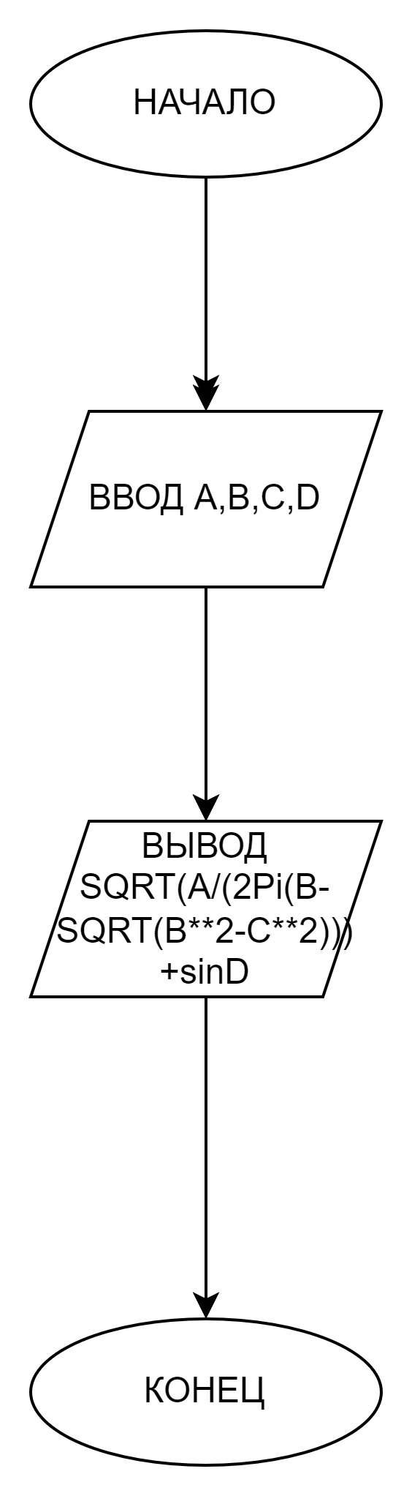

Рисунок 1 – Блок-схема линейного алгоритма

# Листинг программы

По представленной блок-схеме была написана программа, листинг которой представлен ниже:

Листинг программы (шрифт – Times New Roman)

# Результат выполнения программы.

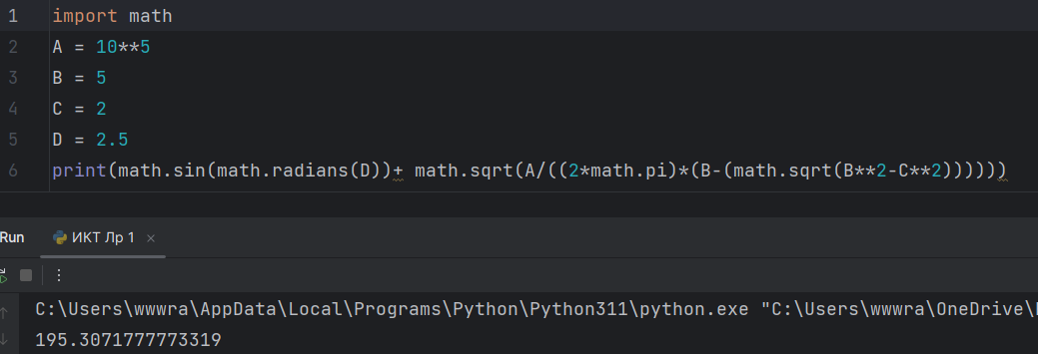На рисунке 2 представлен результат работы программы

Рисунок 2 – Результат работы программы

выводы

В ходе выполнения лабораторной работы мной были изучены: правила написания и вычисления арифметических функций. При написании программы были освоены: навыки написания программы с помощью модуля math.. Написанная программа была протестирована, полученный результат соответствует заданному значению.